附件3
地址、乘车路线、地图
天水大酒店
地址：河西区平山道25号。电话：022—58825555
火车：
天津火车站（东站）：
线路1:乘坐 845路(或 902), 在佟楼站下车，步行500米至天津天水大酒店。
线路2：乘坐 951路,在 佟楼站 下车，步行500米至天津天水大酒店
天津西站：
线路1：乘坐 地铁1号线(双林方向), 在 鞍山道站 下车，换乘 870路, 在 平山道德才里站 下车，步行70米至 天津天水大酒店。
线路2：乘坐 地铁1号线(双林方向), 在 海光寺站 下车，换乘 952路, 在 东风里站 下车，步行550米至 天津天水大酒店。
飞机：
线路1：乘坐 机场巴士2, 在 十一经路万龙大厦站 下车，换乘 871路, 在 平山道德才里站 下车，步行70米至 天津天水大酒店。
线路2：乘坐 机场巴士2, 在 南京路山西路口(耀华中学)站 下车， 换乘 观光2, 在 佟楼站 下车，步行500米至 天津天水大酒店。

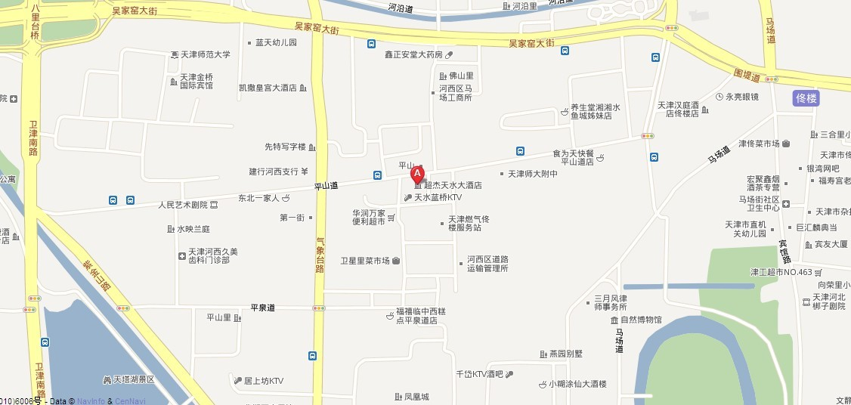

红楼大酒店
天津市南开区卫津南路38号 。电话：022--2341 1461
天津火车站（东站）：
线路1：乘坐 832路(或 8), 在 苍穹道站 下车，步行200米至 红楼大酒店。
线路2：乘坐 35路, 在 环湖医院站 下车，步行300米至 红楼大酒店
天津西站
线路1：乘坐 地铁1号线(双林方向), 在 海光寺站 下车，换乘 12路, 在 苍穹道站 下车，步行200米至 红楼大酒店。
:线路2：乘坐 168路, 在 苍穹道站 下车，步行200米至 红楼大酒店。
飞机：
线路1：乘坐机场巴士2, 在 十一经路万龙大厦站 下车，换乘 871路, 在 环湖医院站 下车，步行300米至 红楼大酒店。
:线路2：乘坐机场巴士2, 在 十一经路万龙大厦站 下车，换乘 643路(或 866), 在 天塔站 下车，步行370米至 红楼大酒店。
线路3：乘坐 机场巴士2, 在 南京路山西路口(耀华中学)站 下车，换乘 观光2, 在 天塔站 下车，步行370米至 红楼大酒店。
